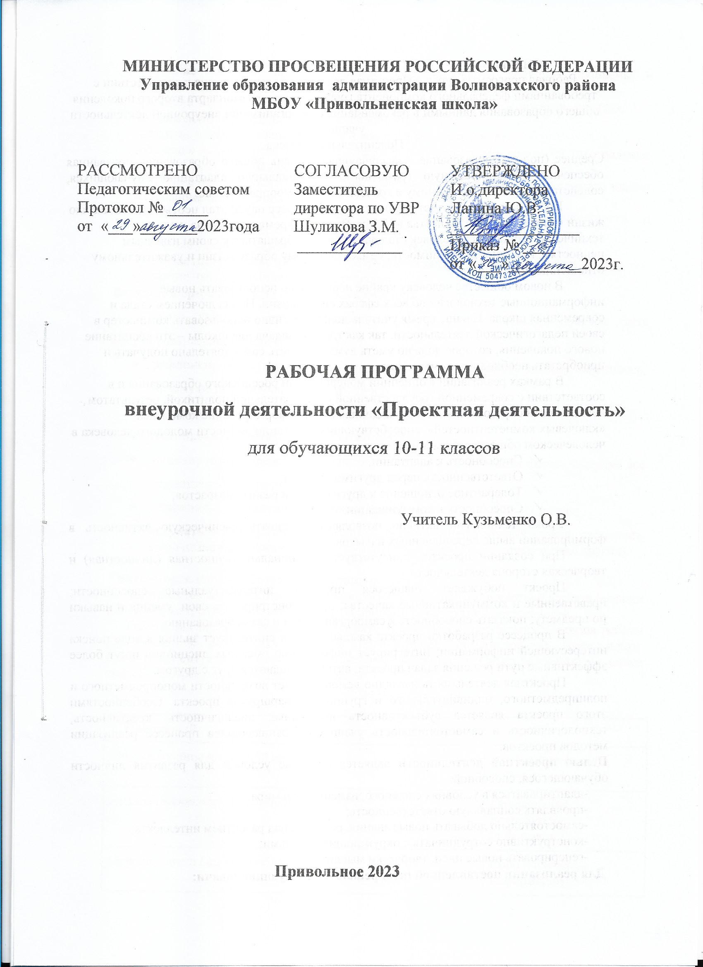

# Аннотация

Рабочая программа курса « Проектная деятельность» составлена в соответствии с требованиями федерального компонента государственного стандарта второго поколения общего образования данными в рекомендациях по организации внеурочной деятельности учащихся.

Пояснительная записка

Среднее (полное) образование - завершающая ступень общего образования, призванная обеспечить функциональную грамотность и социальную адаптацию обучающихся, содействовать их общественному и гражданскому самоопределению.

Время активно набирает свою скорость. Прогресс науки стал неотъемлемой частью жизни человека и всего общества в целом. В данное время господства научно- технического прогресса, человек стал чаще и чаще обращаться к своим извечным ценностям: гуманности, терпимости, семье, здоровому образу жизни и уважительному отношению друг к другу.

В новом обществе человеку крайне необходимо использовать новые

информационные технологии во всех сферах своей жизни. Не исключением стала и современная школа. В наше время учитель должен активно использовать компьютер в своей педагогической деятельности, так как главная задача для школы – это воспитание нового поколения, которое должно уметь думать и уметь самостоятельно получать и приобретать необходимые ему знания.

В рамках реализации Концепции модернизации российского образования и в соответствии с современной государственной образовательной политикой, результатом деятельности образовательного учреждения является формирование комплекса

«ключевых компетентностей», способствующих адаптации личности молодого человека в человеческом обществе, а именно:

* Способность к адаптации;
* Ответственность перед другими людьми;
* Толерантное отношение к другим людям разных возрастов;
* Способность к коммуникации.

Уроки технологии активно позволяют усиливать ученическую активность в формировании выше перечисленных навыков.

При создании проектов присутствует эмоционально-ценностная (личностная) и творческая сторона деятельности.

Проект побуждает учащегося проявить интеллектуальные способности; нравственные и коммуникативные качества; продемонстрировать свои умения и навыки по предмету; показать способность к самоорганизации и самообразованию.

В процессе разработки проекта каждый ученик синтезирует знания в ходе поиска интересующей информации; интегрирует информацию смежных дисциплин ищут более эффективные пути решения задач проекта; активно общаются друг с другом.

Проектная деятельность наглядно демонстрирует возможности монопредметного и полипредметного, индивидуального и группового маршрутов проекта. Особенностями этого проекта является субъективность школьника, диалогичность, креативность, технологичность и самостоятельность учащихся, возникающиев процессе реализации методов проектов.

**Целью проектной деятельности** является создание условий для развития личности обучающегося, способной:

-адаптироваться в условиях сложного, изменчивого мира;

-проявлять социальную ответственность;

-самостоятельно добывать новые знания, работать над развитием интеллекта;

-конструктивно сотрудничать с окружающими людьми;

-генерировать новые идеи, творчески мыслить.

# Для реализации поставленной цели решаются следующие задачи:

-обучение навыкам проблематизации (формулирования ведущий проблемы и подпроблем, постановки задач, вытекающих из этих проблем);

-развитие исследовательских навыков, то есть способности к анализу, синтезу, выдвижению гипотез, детализации и обобщению;

-развитие навыков целеполагания и планирования деятельности;

-обучение выбору, освоению и использованию адекватной технологии изготовления продукта проектирования;

-обучение поиску нужной информации, вычленению и усвоению необходимого знания из информационного поля;

-развитие навыков самоанализа и рефлексии (самоанализа успешности и результативности решения проблемы проекта);

-обучение умению презентовать ход своей деятельности и ее результаты;

-развитие навыков конструктивного сотрудничества;

-развитие навыков публичного выступления.

# Ведущие формы и методы организации учебных занятий:

В ходе решения системы проектных задач у обучающихся должны быть сформированы следующие способности:

* **рефлексировать** (видеть проблему; анализировать сделанное: почему получилось, почему не получилось, видеть трудности, ошибки);
* **целеполагать** (ставить и удерживать цели);
* **планировать** (составлять план своей деятельности);
* **моделировать** (представлять способ действия в виде модели-схемы, выделяя всё существенное и главное);
* **проявлять инициативу** при поиске способа (способов) решения задачи;
* **вступать в коммуникацию** (взаимодействовать при решении задачи, отстаивать свою позицию, принимать или аргументировано отклонять точки зрения других).

**Учитель организует р**аботу над проектами поэтапно.

Метод проектов как педагогическая технология не предполагает жёсткой алгоритмизации действий, но требует следования логике и принципам проектной деятельности.

Работу над проектом разбивается на пять этапов. Последовательность этапов работы над проектом соответствует этапам продуктивной познавательной деятельности: проблемная ситуация — проблема, заключённая в ней и осознанная человеком, — поиск способов разрешения проблемы — решение.

# Этапы работы над проектом

|  |  |
| --- | --- |
| **1. Поисковый** |  |
| Моделирование идеальной ситуации | Анализ имеющейся информации |
| Анализ имеющейся информации | Определение потребности в информации |
| Определение и анализ проблемы | Сбор и изучение информации |

|  |  |
| --- | --- |
| **2. Аналитический** |  |
| Постановка цели проекта | Анализ ресурсов |
| Определение задач проекта | Планирование продукта |
| Определение способа разрешения проблемы | Анализ имеющейся информации |
| Анализ рисков | Определение потребности в информации |
| Составление плана проекта: пошаговое планирование работ | Сбор и изучение информации |
| **3. Практический** |  |
| Выполнение плана работ | Текущий контроль |
| **4. Презентационный** |  |
| Предварительная оценка продукта | Презентация продукта |
| Планирование презентации и подготовка презентационных материалов |  |
| **5. Контрольный** |  |
| Анализ результатов выполнения проекта | Оценка продукта |
|  | Оценка продвижения |

В проектную деятельность включаются все обучающиеся 10-11 классов.

Направление и содержание проектной деятельности определяется обучающимся (обучающимися) совместно с руководителем (руководителями) проекта. При выборе темы учитываются индивидуальные интересы обучающихся.

**Место проектной деятельности в учебном плане**: Проектная деятельность рассчитана на 34 учебных часа из расчета 1 учебный час в неделю.

Проектная деятельность охватывает 10 —11 классы. **Особенностью проектов на старшей ступени образования (10—11 классы)** является их исследовательский, прикладной характер. Старшеклассники отдают предпочтение межпредметным проектам, проектам с социальной направленностью.

Рабочая программа составлена в соответствии с требованиями федерального компонента государственного стандарта второго поколения общего образования данными в рекомендациях по организации внеурочной деятельности учащихся. На изучение курса выделяется 1 час в неделю.

***Актуальность*** программы также обусловлена ее методологической значимостью. Знания и умения, необходимые для организации проектной и исследовательской

деятельности, в будущем станут основой для организации научно-исследовательской деятельности в вузах, колледжах, техникумах и т.д.

Программа позволяет реализовать актуальные в настоящее время компетентностный, личностно-ориентированный, деятельностный подходы.

***Особенностью*** данной программы является реализация педагогической идеи формирования у школьников умения учиться – самостоятельно добывать и систематизировать новые знания.

# Проекты могут быть разных видов:

-исследовательские (деятельность учащихся направлена на решение творческой, исследовательской проблемы);

-информационные (работа с информацией о каком-либо объекте, явлении, ее анализ и обобщение для широкой аудитории);

-прикладные (когда с самого начала работы обозначен результат деятельности. Это могут быть: документ, созданный на основе полученных результатов исследования, программа действий, словарь, рекомендации, направленные на ликвидацию выявленных несоответствий в природе, в какой-либо организации, учебное пособие, мультимедийный сборник и т.д.);

- креативные (творческие) проекты;

-социальные (в ходе реализации которых проводятся акции, мероприятия социальной направленности).

Проект может быть индивидуальным или групповым. При выполнении учебного проекта допускается соавторство не более трёх человек. При выполнении проекта социальной направленности количество соавторов не ограничено.

Формами отчетности проектной деятельности являются доклады, презентации, видеофильмы, фоторепортажи с комментариями, стендовые отчеты и т.д.

Обучающиеся 10 классов обязаны в течение года подготовить, реализовать и защитить один проект (учебный), обучающиеся 11 классов – два проекта, один из которых должен быть социально направленным и краткосрочным.

Предусматривается организация учебного процесса в двух взаимосвязанных и взаимодополняющих формах:

- урочная форма, в которой учитель объясняет новый материал и консультирует учащихся в процессе выполнения ими практических заданий на компьютере;

-внеурочная форма, в которой учащиеся после уроков (дома или в школьном компьютерном классе) выполняют на компьютере практические задания для самостоятельного выполнения.

В процессе разработки проекта могут использоваться различные инструментальные программные средства и приложения: системы программирования, системы обработки графики и подготовки презентаций, текстовые редакторы, электронные таблицы, системы управления базами данных, средства разработки Web-сайтов и др.

Проект должен быть представлен на носителе информации вместе с описанием применения на бумажном носителе. В описании применения должна содержатся информация об инструментальном средстве разработки проекта, инструкция по его установке, а также описание его возможностей и применения.

В течение учебного года осуществляется текущий и итоговый контроль за выполнением проекта.

Первый контроль осуществляется после прохождения теоретической части (цель контроля: качество усвоения теории создания проекта) и оценивается «зачтено-не зачтено».

В течение работы над учебным проектом контроль за ходом выполнения осуществляется два раза (примерно в январе и в марте), в ходе которого обучающиеся совместно с руководителем представляют рабочие материалы и проделанную работу (оценивается

«зачтено-не зачтено»).

Контроль за ходом выполнения краткосрочного социального проекта осуществляется один раз и оценивается «зачтено-не зачтено».

Во время ученической научно-практической конференции работу оценивает экспертная группа, в состав которой входят педагоги – независимые эксперты и обучающиеся из числа наиболее успешных в области выполнения проектов и имеющие опыт защиты проектов на других конференциях.

Защита проекта оценивается по пятибалльной (от 0 до 5 баллов) системе при выполнении обязательных условий: наличии рецензии на проект, наличии письменного варианта проекта (или другой формы отчётности), оформленного в соответствии с требованиями, и наличии рабочих материалов (в бумажном, электронном и т.д. виде). При невыполнении условий отметка снижается как минимум на балл.

Годовая отметка по проектной деятельности в журнал выставляется с учётом всех отметок, полученных обучающимся в ходе выполнения проекта, и оценкой, данной рецензентом.

Организация обучения по методу проектов создает оптимальные условия превращения учащихся в «субъектов» деятельности. Каждый ученик становится равноправным членом творческого коллектива. В проектную деятельность вовлечены чувства, отношения, мысли и действия школьников.

**Диалогичность:** позволяет ученику вступить в свободный диалог как с собственным «Я», так и с другими людьми. Именно в диалоге осуществляется «свободное самооткровение личности».

**Креативность:** связана с разрешением проблемной ситуации, которая обуславливает начало активной мыслительной деятельности, самостоятельности учащихся. Решение проблемы нередко приводит к оригинальным и нестандартным способам деятельности. Любой проект – это всегда творчество учащихся.

**Контекстность:** это позволяет создать проекты, которые приближены к естественной жизнедеятельности учащихся.

**Технологичность:** связана с организацией познавательной деятельности учащихся по оределенным этапам проектной деятельности.

Проекты побуждают учащихся к целеполаганию, овладению общеучебными умениями, проявлению интеллектуальных способностей, проявлению коммуникативных качеств, отработке навыков работы в группах, выстраиванию взаимоотношений.

В ходе работы образовательными продуктами являются исследовательские работы. Лучшие проекты по конкурсу могут быть представлены на школьной и городской научно- практической конференции.

# Критерии оценивания мультимедийных презентаций:

Оформление слайдов:

1. *стиль:* а) соблюдение единого стиля оформления;

б) вспомогательная информация не должна преобладать над основной информацией;

в) избегайте стилей, которые будут отвлекать от самой презентации.

1. *фон:* избегайте ярких красок при составлении презентации.
2. *использование цвета:*

а) для фона и текста используйте контрастные цвета;

б) на одном слайде рекомендуется использовать не более трех цветов (1

– для заголовка, 2 – фона, 3 – для текста).

1. *анимационные эффекты:*

а) используйте возможности компьютерной анимации для представления информации на слайде;

б) не злоупотребляйте различными анимационными эффектами, они не должны отвлекать от содержания информации на слайде.

Представление информации:

1. *содержание информации:*

а) используйте короткие слова и предложения;

б) заголовки должны привлекать к себе внимание аудитории.

1. расположение информации на странице:

а) наиболее важная информация должна располагаться в центре

страницы; ней;

1. Шрифты:

б) если на слайде есть картинка, то надпись должна располагаться под в) предпочтительно горизонтальное расположение информации.

а) для заголовка – не менее 24;

б) для информации - не менее 18;

в) для выделения информации следует использовать жирный шрифт,

курсив или подчеркивание.

1. Способы выделения информации:

а) использование диаграмм;

б) использование схем наиболее важных фактов.

1. Объем информации:

а) не стоит заполнять слайд большим объемом информации;

б) ключевые моменты темы отображаются по одному на каждом

отдельном слайде.

1. Виды слайдов:

а) с текстовой информацией; б) со схемами и диаграммами; в) с таблицами.

# Критерии оценивания проекта:

1. Связь с программой и учебным планом курса;
2. Содержание проекта;
3. Используемый шрифт;
4. Источник информации, используемый в тексте (не менее пяти);
5. использование схем, таблиц, диаграмм, рисунков, фотографий;
6. Анализ корректности текста:

а) использование научной терминологии

б) информация должна быть точной, полезной и актуальной

в) отсутствие орфографических и пунктуационных ошибок.

Приложение 1.

Календарно – тематическое планирование курса «Проектная деятельность» 10 класс.

|  |  |  |  |  |
| --- | --- | --- | --- | --- |
| № п/п | План | Факт | Тема занятия | К-во часов |
| 1. |  |  | Введение. Что такое проект | 1 |
| 2 |  |  | Тема проекта | 1 |
| 3 |  |  | Актуальность. Цели проекта | 1 |
| 4 |  |  | Методы исследования | 1 |
| 5 |  |  | Планирование | 1 |
| 6 |  |  | Обзор литературы, анкетирование | 1 |
| 7 |  |  | Библиография | 1 |
| 8 |  |  | Презентация проекта и защитная речь | 1 |
| 9 |  |  | Зачетная работа | 1 |
| 10 |  |  | Консультация по выбору темы | 1 |
| 11 |  |  | Выбор тем рефератов исследования | 1 |
| 12 |  |  | Консультирование: объект, предмет исследования | 1 |
| 13 |  |  | Консультирование: цель, задачи | 1 |
| 14,  15 |  |  | Промежуточные отчеты | 2 |
| 16,  17,  18 |  |  | Обзор литературы по темам | 3 |
| 19,  20,  21 |  |  | Консультирование: планирование | 3 |
| 22,  23 |  |  | Консультирование: методы исследования | 2 |
| 24,  25 |  |  | Консультирование по результатам | 2 |
| 26,  27 |  |  | Редактирование тезисов и демонстрационных материалов | 2 |
| 28  29 |  |  | Составление защитного слова | 2 |
| 30,  31 |  |  | Консультации по оформлению работ | 2 |
| 32,  33 |  |  | Отчетная конференция | 2 |
| 34 |  |  | Экспертная оценка работ | 1 |
|  |  |  | Итого | **34 ч**. |

Календарно – тематическое планирование курса «Проектная деятельность» 11 класс.

|  |  |  |  |  |
| --- | --- | --- | --- | --- |
| № | Тема занятия | Кол-во  часов | План | Факт |
| 1 | Вводная лекция. Долгосрочные и краткосрочные проекты.  Социальный проект. | 1 |  |  |
| 2 | Выбор актуальной темы исследования | 1 |  |  |
| 3 | Выявление интересов и знаний в области исследования, обсуждение  возникших идей, постановка проблемы. | 1 |  |  |
| 4 | Детализация темы | 1 |  |  |
| 5 | Обоснование темы | 1 |  |  |
| 6 | Формулировка цели. | 1 |  |  |
| 7 | Определение цели и задач проекта, создание дневника проекта | 1 |  |  |
| 8 | Знакомство с литературой. | 1 |  |  |
| 9 | Обзор литературы . | 1 |  |  |
| 10 | Определение источников информации. | 1 |  |  |
| 11 | Составление плана работы. | 1 |  |  |
| 12 | Выбор метода исследования | 1 |  |  |
| 13 | Выбор метода сбора данных | 1 |  |  |
| 14 | Консультация по методам сбора информации | 1 |  |  |
| 15 | Консультация по обработке собранной информации. | 1 |  |  |
| 16 | Сбор информации | 1 |  |  |
| 17 | Проведение наблюдений, опросов, экспериментов, работа с  печатными источниками, поиск в Интернет | 1 |  |  |
| 18 | Отбор и систематизация нужной информации в соответствии с  поставленной целью проекта. | 1 |  |  |
| 19 | Выявление недостающей информации. | 1 |  |  |
| 20 | Корректировка цели проекта. | 1 |  |  |
| 21 | Формулировка выводов по каждой поставленной задаче и общего  вывода. | 1 |  |  |
| 22 | Обсуждение и подготовка материалов для выполнения конечного  продукта. | 1 |  |  |
| 23,  24 | Оформление конечного продукта (паспорт социального проекта) | 2 |  |  |
|  | Реализация краткосрочных социальных проектов | 4 |  |  |
| 25,  26 | Краткосрочный социальный проект (групповой) | 2 |  |  |
| 27,  28 | Подготовка презентации, совместное обсуждение формы проведения презентации (для группового проекта). | 2 |  |  |
| 29,  30,  31,  32 | Отчетная конференция | 4 |  |  |
| 33,  34 | Экспертная оценка работ | 2 |  |  |
|  | **Итого** | **34** |  |  |

